SEXAGÉSIMA PRIMERA LEGISLATURA DEL HONORABLE CONGRESO DEL ESTADO LIBRE Y SOBERANO DE PUEBLA. -----------
ACTA DE LA SESIÓN DE LA COMISIÓN DE PUEBLOS, COMUNIDADES INDÍGENAS Y AFROMEXICANAS, EFECTUADA EL JUEVES VEINTISÉIS DE MAYO DE DOS MIL VEINTIDÓS. -----------------En la Cuatro Veces Heroica Puebla de Zaragoza, a los veintiséis días del mes de mayo del año dos mil veintidós, con fundamento en los artículos 116 fracción V de la Ley Orgánica del Poder Legislativo, 181 Ter fracción X del Reglamento Interior del Honorable Congreso, ambos del Estado Libre y Soberano de Puebla, reunidos los diputados y diputadas integrantes de la Comisión de Pueblos, Comunidades Indígenas y Afromexicanas, siendo las trece horas con cuarenta y cinco minutos. La diputada presidenta solicitó al diputado Adolfo Alatriste Cantú fungiera como secretario y procediera al pase de lista para verificar el quórum legal, y de esa manera, atender lo establecido en el punto uno del orden del día.
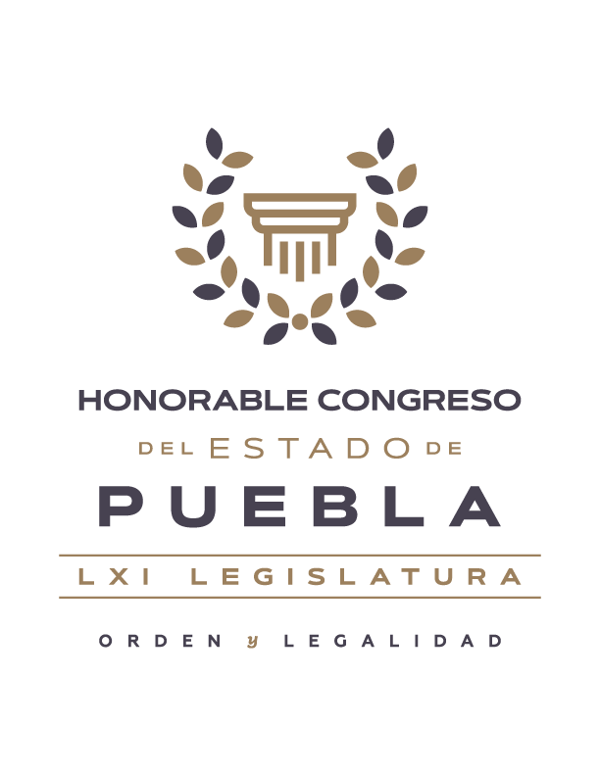
Verificado el quórum, y para dar cumplimiento al punto dos, respecto de la lectura del orden del día y, en su caso, aprobación. La diputada presidenta solicitó al diputado secretario diera cuenta del contenido de este. Al término de la lectura, y puesto a consideración de las y los legisladores, resultó aprobado por unanimidad. -----------------------------------
Continuando con el contenido del orden del día, en el tercer punto, se dispensó la lectura del acta de la sesión anterior del veinticinco de enero de dos mil veintidós, y puesta a consideración de las y los legisladores se aprobó el contenido por unanimidad. ------------------------------------------------
En el punto cuatro del orden del día, corresponde a la lectura del proyecto de respuesta con relación del oficio número D.G.P.L. 65-II-4-0514, suscrito por el vicepresidente de la Cámara de Diputados del Honorable Congreso de la Unión; y en su caso, aprobación. ----------------------------------------------
Enseguida, el área jurídica expuso el proyecto mencionado con antelación. Intervención que se encuentra de manera íntegra en la versión estenográfica de este día. ---------------------------------------------------------------A continuación, la diputada presidenta preguntó a los diputados y diputadas si existía algún comentario adicional en el tema, y al no haberlo, solicitó al diputado secretario procediera a recabar la votación, el cual fue aprobado por unanimidad. --------------------------------------------------------------
En el punto cinco del orden del día, relativo a asuntos generales. No habiendo intervenciones y terminados los asuntos del orden del día, se dio por concluida la sesión, siendo las trece horas con cincuenta y dos minutos, del mismo día de su inicio. Firmando de conformidad. -------------

DIP. NORMA SIRLEY REYES CABRERA
PRESIDENTA

DIP. JOSÉ MIGUEL OCTAVIANO HUERTA
SECRETARIO

DIP. OLGA LUCÍA ROMERO GARCI CRESPO
VOCAL

DIP. GUADALUPE YAMAK TAJA
VOCAL

DIP. ADOLFO ALATRISTE CANTÚ
VOCAL

DIP. EDGAR GARMENDIA DE LOS SANTOS
VOCAL

DIP. NANCY JIMÉNEZ MORALES
VOCAL

